**【43103　黃金存摺轉帳】**

**壹、交易介紹**

|  |  |
| --- | --- |
| 原交易代號 | 原交易名稱 |
| N118 | 無摺黃金轉帳 |
| T118 | 有摺黃金轉帳 |

‧整合原交易如上。

‧「黃金存摺」顧客得以其帳戶內黃金餘額為限，申請將存摺內之黃金轉帳至本行本人或其他第三人黃金存摺帳戶。

**貳、執行路徑**

理財→黃金存摺帳務→黃金存摺轉帳

**參、操作及業務規則說明**

**一、交易幣別：1-臺幣**

　　以其帳戶內黃金餘額為限，申請將存摺內之黃金轉帳至本行本人或第三人之黃金存摺帳戶。「手續費是否減免」欄位，若選擇「1-否」，欄位會反灰唯讀；若選擇「2-是」則為黃底可自行輸入金額。要項輸入完畢後，點選【代印傳票】，【執行】後經主管授權方可完成黃金轉帳。

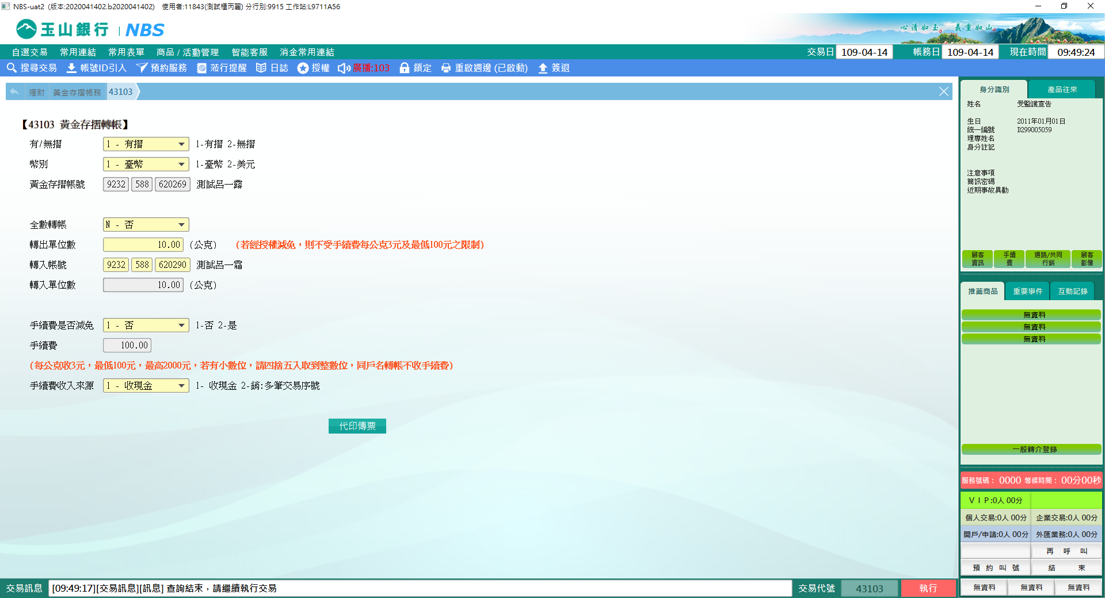

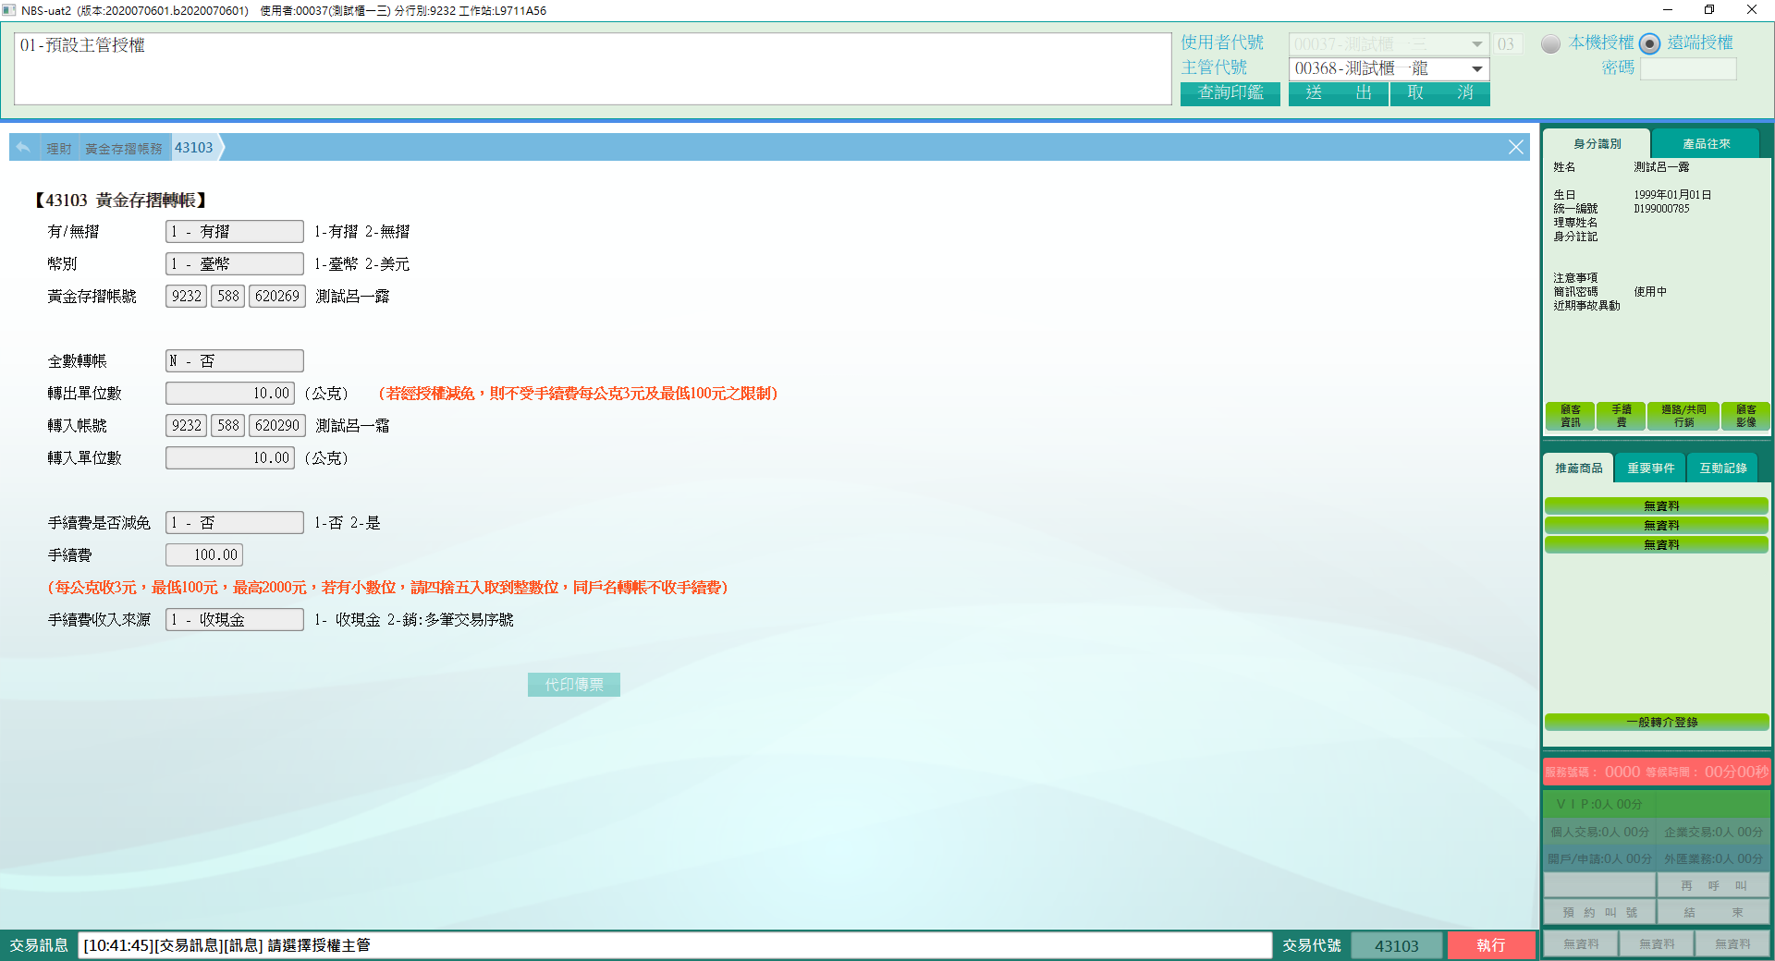

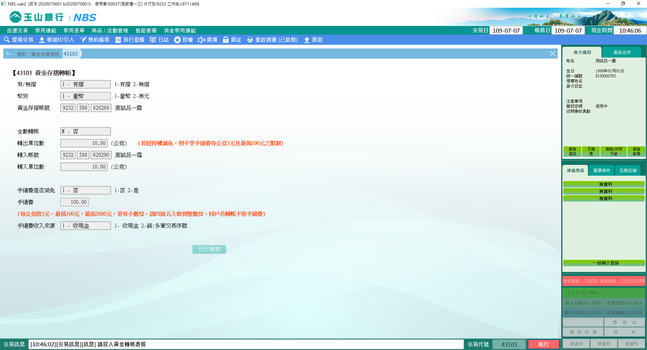

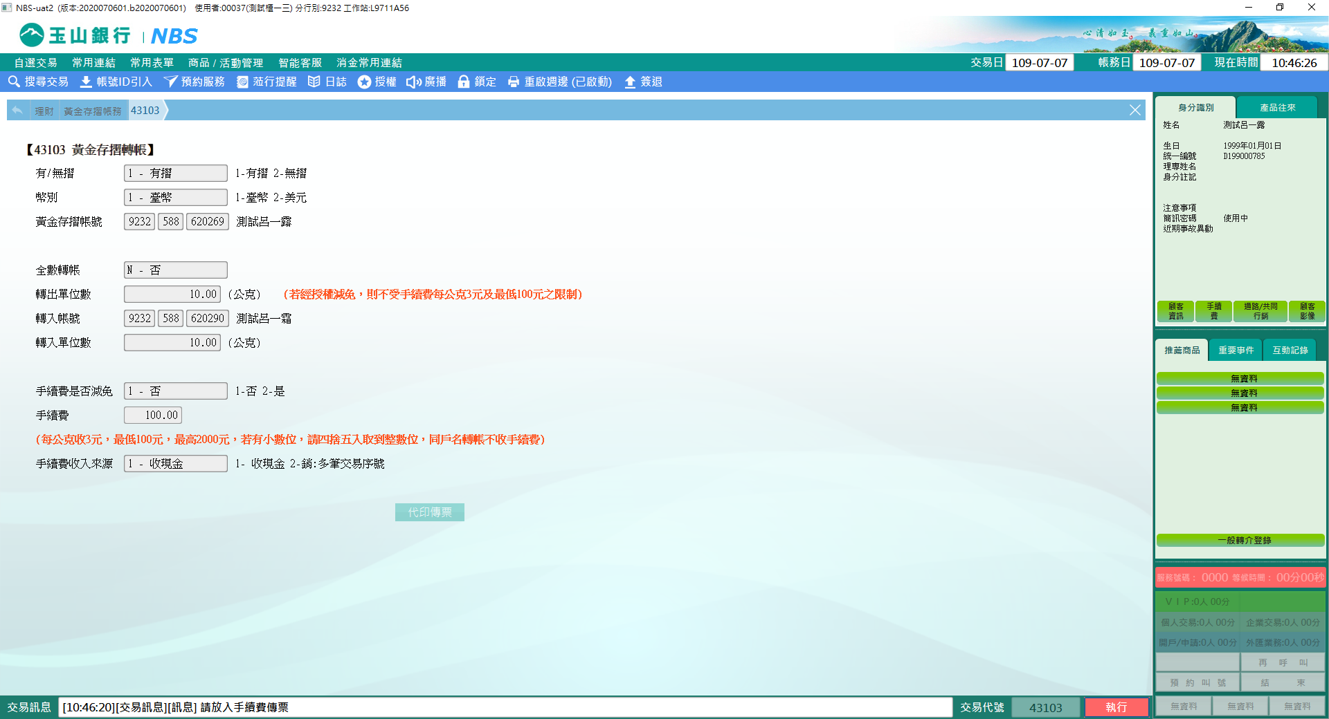

**二、交易幣別：2-美元**

要項輸入完畢後，點選【代印傳票】放入「黃金轉帳憑條」→核對印鑑，點選【執行】後須主管授權，依序放入「黃金轉帳憑條」、「手續費憑條」(若為有摺交易則須補登存摺)，即完成黃金轉帳交易。

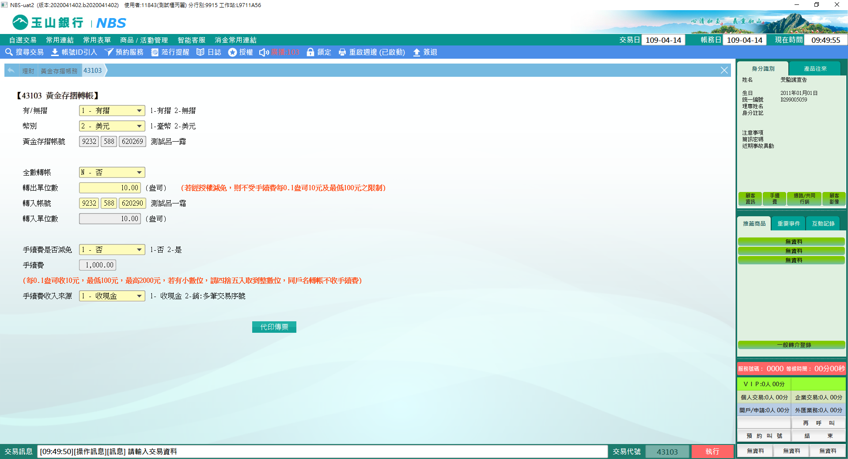

※特殊情境：

1.同戶名轉帳不收手續費。

2.此交易不受15:30時間之限制。

**肆、權限限制**

　　無。